附件一：教师任课资格申请及教学办、教学院长审批流程图
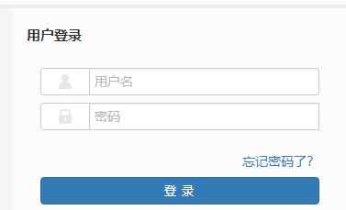
2、输入用户名(工号)
登入密码（默认身份证后6位）
可自行更改密码

1、登陆教务系统“http://jwglxt.jxstnu.edu.cn/jwglxt” (建议使用360浏览器极速模式及火狐浏览器)

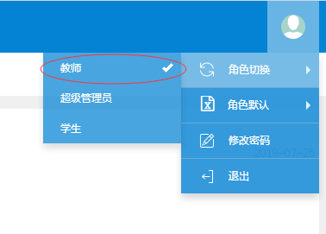
3、进入系统后
单击右上角的人头图标
选换角色切换
单击教师


4、选择“申请”—“课程任课资格申请”
5、选择“申请”-选择需要申请的课程、校区、及教学班容量然后点击提交申请
审核流程(任课老师申请--教学办审批---教学院长审批)
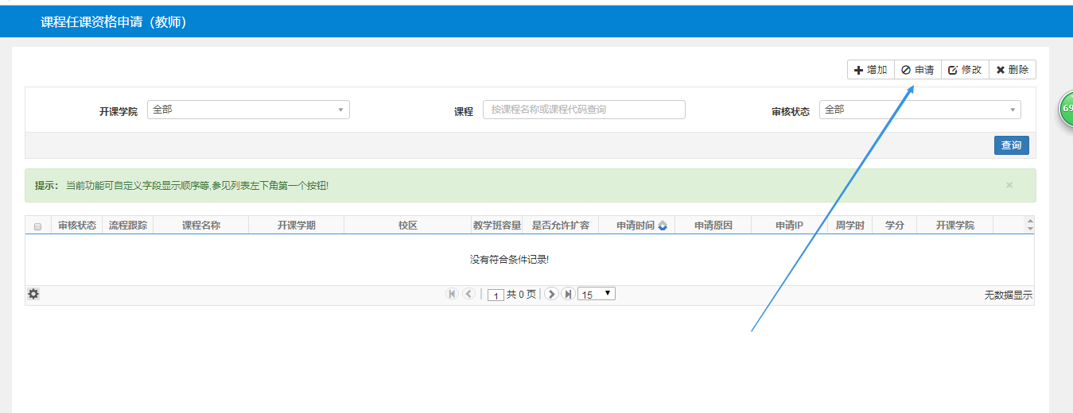
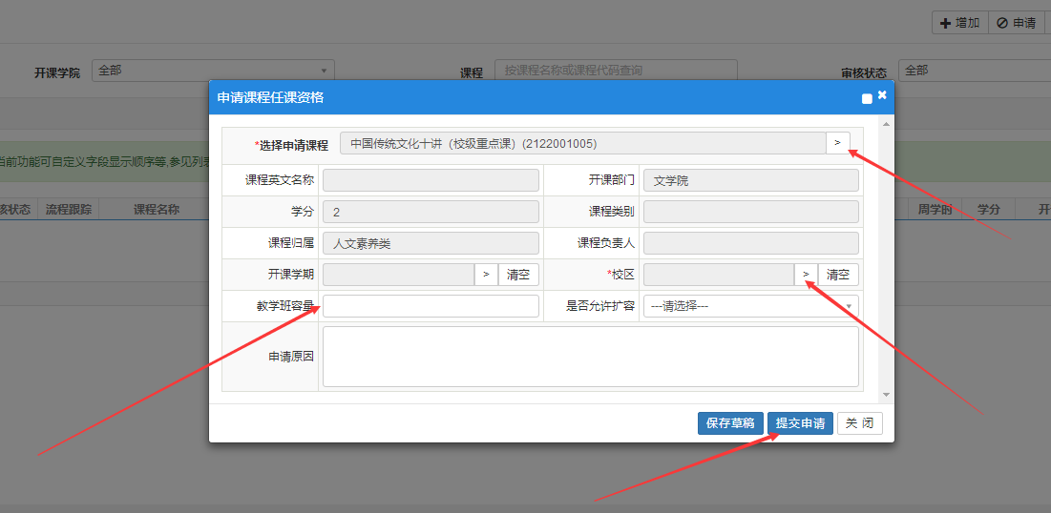

6、教学办及教学院长审核路径（先切换成学院角色或学院领导角色）
教学计划管理---课程组管理---课程任课资格审核
